ホワイトカレーアレンジレシピコンテスト応募レシピ16

フリガナ | ホワイトカレーうどん
料理名 | ホワイトカレーうどん
〈料理の紹介〉  コンセプトと  セールスポイントなど | コンセプトは、普段仕事をしてるお母さんが帰って来てから、お手軽においしく子供にも好んで体も温まって食べられるもの。セールスポイントは、短時間で作れるカレールー、うどんめん、八雲のもも肉がそろえられた簡単に作れることです。
主な食材 | ふるやさんから買った八雲産ももスライス、野田生（幸村さん）の軟白ネギ
材料と分量  （１人分） | ・豚モモスライス ･･･100g  ・ホワイトカレーフレーク ･･･40g  ・ほんだし（顆粒） ･･･大さじ1  ・めんつゆ ･･･大さじ3  ・玉うどん ･･･1玉  ※材料費（ 250 ）円
作り方 | 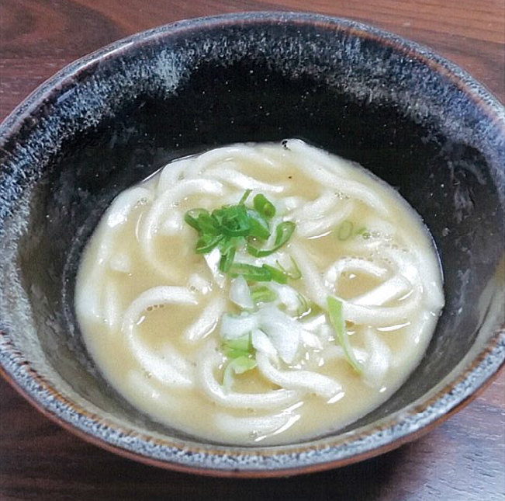  ① 250㏄のお湯を鍋で沸かし、豚モモをゆであくを取ります。※豚モモは一口大に切ります。  ② めんつゆ大さじ3、ほんだし大さじ1、ホワイトカレーフレーク40gを入れつゆを作ります。  ③ 鍋に玉うどんを入れひと煮立ちさせて出来上がり。トッピングに軟白ネギをちらします。  ※調理時間（ 15 ）分

